«Самостоятельное создание этюдов учащимися как эффективный метод формирования творческой индивидуальности подростка»
Педагог Везирян Г. И.
Мощные сдвиги происходят во всех областях жизнедеятельности подростка. Не случайно этот возраст называют «переходным» от детства - к зрелости. Однако, путь к зрелости для подростка только начинается, он богат многими драматическими переживаниями, трудностями и кризисами.
В работе с подростками я выделяю следующие направления:
1. Формирование интереса к себе. Развитие самооценки.
2. Развитие чувства взрослости.
3. Развитие учебной мотивации.
4. Развитие интересов.
5. Развитие общения.
6. Развитие воли, воображения.

Частично практику создания самостоятельных этюдов я начала вводить в базовой программе. Однако углубленная программа вся строится на самостоятельной работе учащихся и только корректировке этой работы педагогом. Данный метод я использую во всех модулях, и часы под самостоятельное создание этюдов к спектаклю отведены в календарно-тематическом планировании.
Вот как поэтапно проходит самостоятельная работа учащегося театральной студии «Индиго»:
- Учащиеся получают конкретное задание (создать этюд к спектаклю: это может быть отдельная сцена, конкретный герой, событие, предыстория).
- Учащимся дается время, в течение которого они придумывают этюд, подбирают исполнителей и отрабатывают его. Учащийся может посоветоваться с партнером или с педагогом, если при работе над этюдом возникают определенные проблемы
- Затем происходит показ этюдов.
- Следующим этапом является общий анализ своих этюдов и этюдов партнеров.
- Совместно адаптируем этюд для спектакля.

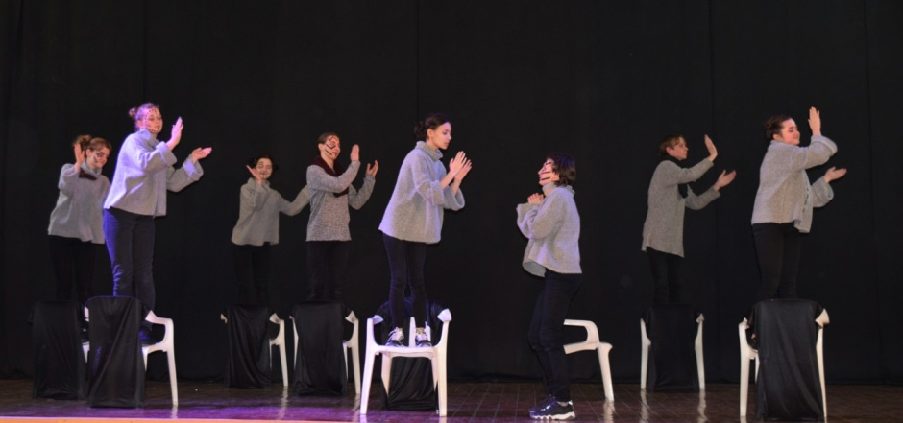

Плюсы от подобной формы работы:
- невозможность занимать пассивную позицию;
-налаживается тесное партнерское общение;
- учащиеся занимают исследовательскую позицию и имеют возможность глубокого погружения в атмосферу спектакля;
- появляется ответственность за свою работу;
- приходит сознание сопричастности в создании спектакля, что стимулирует ситуацию успеха;
- улучшается психическое состояние и задается импульс к дальнейшему саморазвитию.
Однако предоставлять возможность самостоятельной работы нужно детям, подготовленным к этой работе, ведь подросток может стесняться, или при неудаче, перестать верить в свои возможности.
Благодаря этой форме учащимися творческого объединения «Индиго» был создан спектакль «ЭЙ», которым ребята очень гордятся.

